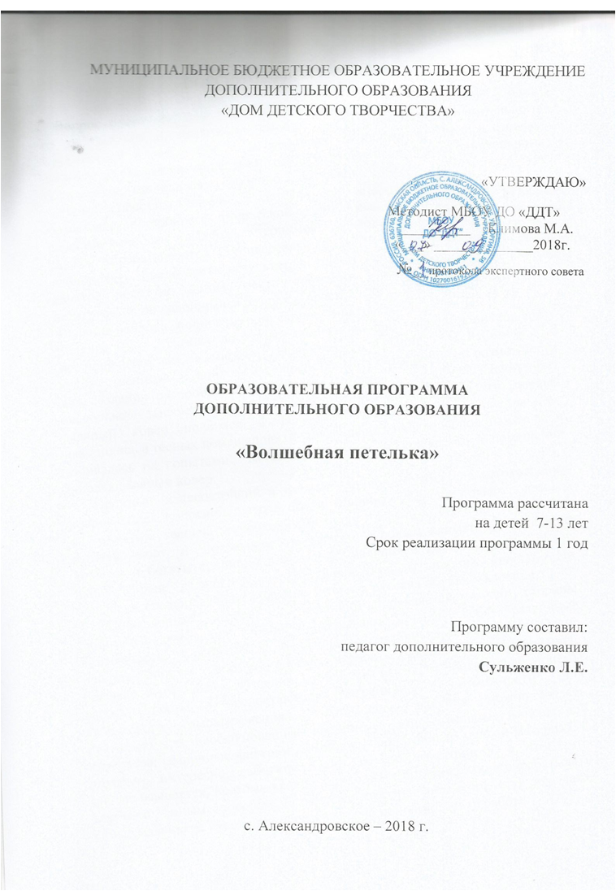

ПОЯСНИТЕЛЬНАЯ ЗАПИСКА

Вопрос о возможности обучения творчеству и его развития – один из актуальных в педагогике вообще и в системе дополнительного образования в частности В условиях ценностного кризиса, новых социальных запросов общества и государства для педагога дополнительного образования становится особенно актуальным поиск тех искорок, которые способны зажечь в детских сердцах желание творить. Тем более что в процессе творческой деятельности формируются важные качества личности : выдержка, терпимость, усидчивость, аккуратность, а также вырабатываются универсальные учебные действия: умение планировать, представить результат, осуществлять контроль, доводить
начатое дело до конца, вести совместную деятельность, диалог с педагогом и обучающимися разных возрастов.
Валяние войлока модное и популярное занятие во многих странах мира. Валяние – техника доступная для начинающих, даже у новичков сразу же получится любое мягкое забавное изделие. Работа с художественным войлоком представляет безграничные возможности для создания разнообразных поделок. История валяния насчитывает несколько тысячелетий. Существует красивая легенда, что первый валяный ковер появился в Ноевом ковчеге. Овцы, плывшие на нем, находились в тесных помещениях, и когда шерсть падала на пол, намокала и взбивалась их копытами. Когда овцы покинули ковчег, то в помещении остался валяный ковер.
Прочный, износостойкий и теплый войлок служил для изготовления
ковров, одеял, полотнищ шатров, обуви, головных уборов и других полезных и удобных вещей, необходимых для жизни. Их до сих пор изготавливают и применяют в странах с суровым климатом. Особенно глубоки и богаты традиции в искусстве валяния в России. В
нашей стране делали из шерсти бурки, кошмы, шляпы, ковры… Но больше всего прославилась удобная и теплая русская обувь — валенки.
Повышенный интерес к валянию проявляется и со стороны любителей рукоделия: они открывают для себя различные возможности работы с текстильным материалом, которому можно придать любую форму, объем, украсить вышивкой, аппликацией, бисером и так далее. Изделия из войлока выглядят оригинально, приемы работы просты и предоставляют безграничные возможности для творческого самовыражения. С помощью валяния можно создать буквально все: необыкновенные настенные панно, стильные изделия для интерьера, различные фигурки… Войлок – податливый, мягкий материал, с которым интересно работать. Одно из его достоинств в том, что он не осыпается, поэтому края не приходится подшивать или обрабатывать каким-то иным способом. К тому же материал не расходуется зря, даже самые маленькие кусочки и обрезки можно использовать в работе.
Актуальность и особенность данной программы в том, что объемным валянием и художественным войлоком могут заниматься все желающие. Чтобы достичь хороших результатов в этом виде творчества, необходимо
с первых шагов приучить себя к аккуратности, дисциплине, быть внимательным и запастись терпением.

Программа включает следующие виды деятельности:
- работа над карандашным эскизом по памяти и с натуры;
- сухое (холодное), объемное валяние;
- мокрое (горячее) валяние, создание декоративных панно.

Программа включает следующие разделы:
- история возникновения и развития валяния в странах мира;
- теория материаловедения;
- техники и способы валяния;
- основы цветовой грамоты и композиции;
- технология работы над объемным войлочным изделием сухим
способом;
- технология работы над художественным панно мокрым (горячим)
способом.

Цель: развитие творческих способностей через создание изделий из войлока.
Задачи программы
образовательные:
- формирование комплекса знаний в области валяния, включающие

законы и правила трехмерного изображения, декоративные композиции,

основ цветовой грамоты, технологических основ валяния (материалы,

инструменты, приспособления ит.д.);

- освоение техники и способов валяния;

развивающие:

- развитие творческого мышления;

- развитие аналитических способностей (умение сопоставлять,

сравнивать, выявлять общее, особенности);

воспитательные:

- воспитание интереса к народным традициям;

- формирование умения анализировать произведения декоративно-

прикладного искусства.

Занятие валянием способствует:

- возрождению и сохранению народных традиций;

- укреплению здоровья и развитию мелкой моторики руки,

укрепляет речевые функции;

- познанию объёмно-пространственных свойств действительности –

важного фактора в развитии ребенка;

- креативному (творческому) мышлению.

Программа рассчитана на 102 часа для детей 7 - 13 лет на 1 год обучения.

Задания в программе адаптированы к возрасту детей и построены с
учетом их интересов, возможностей и предпочтений. Педагог должен способствовать творческой активности детей при воплощении ими собственных творческих замыслов.

Программа предусматривает теоретическую часть (знакомство с
материалами и инструментами для валяния, технологией и способами валяния)
и практическую часть (работа над эскизом, выполнение изделий из шерсти, обсуждение работ, экскурсии).

Творческий рост обучающихся детей определяется по следующим критериям оценки:

- оригинальность идеи;

- соответствие работы возрасту ребенка;

- исполнительское мастерство;

- интересное цветовое решение;

- использование народных традиций;

- новаторство и современность.

Формами проверки и оценки результативности освоения программы по валянию являются:
Открытые, отчетные занятия, собеседования, наблюдения, контрольные срезы раз в полугодие, отчетная выставка в конце года.

Предполагаемые результаты обучения
К концу учебного года дети приобретут знания:

- об особенностях работа иглами для валяния;

-основ цветовой грамоты;

- законов и правил работы над композицией;

- об особенностях работы над объемным изделием в технике сухого

валяния;

- об особенностях работы над изделием в технике мокрого валяния;

умения и навыки:

- правильного положения корпуса и рук при работе с иглой для

валяния;

- правильного определения формы, пропорции, движения, статики и

динамики для трехмерного изображения объемных предметов,

конструктивного строения и цветового решения;

- соблюдение последовательности выполнения работы;

- передача объемной формы конструктивно - анатомического

строения животных, людей;

- исполнения приемов валяния.

УЧЕБНО-ТЕМАТИЧЕСКИЙ ПЛАН
1 год обучения

№ | Темы | Кол-во часов
 |  | теория | практика | всего
1 | Вводное занятие | 1 | 0,5 | 1,5
2 | Знакомство с основами цветовой грамоты и законами композиции | 3 | 3 | 6
3 | Сухой способ валяния | 3 | 27 | 30
4 | Мокрый (горячий) способ валяния | 3 | 27 | 30
5 | Знакомство с декоративно – прикладным искусством | 3 | 3 | 6
6 | Оформление работ, выставок |  | 18 | 18
7 | Заключительное занятие | 0,5 | 1 | 1,5
Итого |  |  |  | 102

СОДЕРЖАНИЕ ПРОГРАММЫ.

1. Вводное занятие. 1,5 ч.

Занятие 1. Цели и задачи учебного года, правила поведения в кружке и в

Доме творчества.

Техника безопасности при валянии. Инструменты, материалы и

приспособления для валяния.

Практическая работа: приемы работы с иглами для валяния.

Материалы: синтепон, шерсть разных цветов, поролон, иглы для

валяния.

Зрительный ряд: литература по валянию, валяные изделия.

2. Знакомство с основами цветовой грамоты и законами композиции. 6 ч.

Занятие 1-2. Цвет. Цветовой круг. Цветовая гармония, виды гармоний. 3ч.

Практическая работа: смешение основных цветов для получения

составных цветов; составление цветового круга

Материалы: бумага, гуашь, кисти,

Зрительный ряд: литература по цветоведению, таблицы.

Занятие 3-4. Основы композиции: правила и закономерности, пропорция.3ч.

Практическая работа: выполнение карандашных эскизов различных

ландшафтов;

Ритм, доминант, пропорция в композиции.

Материалы: бумага, гуашь, кисти,

Зрительный ряд: репродукции произведения графики и живописи ,

валяные декоративные панно, литература по валянию.

3. Сухой способ валяния. 30 ч.

Занятия 1-4. Приемы объемного валяния (яблоко, груша). 6 ч.

Практическая работа: выполнение эскиза для валяного изделия, валяние

яблока.

Материалы: синтепон, шерсть разных цветов, поролон, иглы для

валяния.

Зрительный ряд: литература по валянию, валяные изделия.

Занятия 5-8. Сухой способ валяния животных (зайчик, собачка, кошечка,

мышка, птичка и др.). 6 ч.

Практическая работа: выполнение эскиза для валяного изделия, валяние

животного.

Материалы: синтепон, шерсть разных цветов, поролон, иглы для

валяния.

Зрительный ряд: литература по валянию, валяные изделия.

Занятия 9-12. Сухой способ валяния украшения (цветок, бусы, брошь). 6 ч.

Практическая работа: выполнение эскиза изделия, валяние украшения.

Материалы: синтепон, шерсть разных цветов, поролон, иглы для

валяния.

Зрительный ряд: литература по валянию, валяные изделия.

Занятия 13-16. Сухой способ валяния сложных фигур (снеговик, ангелочек, Дед Мороз, Снегурочка). 6 ч.

Практическая работа: выполнение эскизов, валяние выбранной фигуры.

Материалы: синтепон, шерсть разных цветов, поролон, иглы для

валяния.

Зрительный ряд: литература по валянию, валяные изделия.

Занятия 17-20. Сухой способ валяния любимых сказочных героев. 6 ч.

Практическая работа: выполнение эскиза, валяние любимого сказочного

героя.

Материалы: синтепон, шерсть разных цветов, поролон, иглы для

валяния.

Зрительный ряд: литература по валянию, валяные изделия.

4. Мокрый (горячий) способ валяния. 30 ч.

Занятие 1-4. Особенности изготовление войлока мокрым способом. 6 ч.

Практическая работа: укладывание волокон шерсти для мокрого

валяния, изготовление художественного войлока.

Материалы: упаковочная воздушно-пузырчатая пленка, кусок тюли или

марли, полотенце, мыло, тряпочки для промокания воды, резиновые перчатки,

шерсть разных цветов и т. д.

Зрительный ряд : войлочные изделия, литература по валянию.

Занятия 5-12. Валяние декоративного панно «Букет». 12ч.

Практическая работа: выполнение эскиза изделия, укладывание волокон

шерсти для мокрого валяния, изготовление декоративного панно.

Материалы: упаковочная воздушно-пузырчатая пленка, кусок тюли или

марли, полотенце, мыло, тряпочки для промокания воды, резиновые перчатки,

шерсть разных цветов, поролон, иглы для валяния и т. д..

Зрительный ряд : войлочные изделия, литература по валянию.

Занятие 13-20. Валяние декоративного панно «Пейзаж». 12 ч.

Практическая работа: выполнение эскиза изделия, укладывание волокон

шерсти для мокрого валяния, изготовление декоративного панно.

Материалы: упаковочная воздушно-пузырчатая пленка, кусок тюли или

марли, полотенце, мыло, тряпочки для промокания воды, резиновые перчатки,

шерсть разных цветов и т. д .

Зрительный ряд : войлочные изделия, литература по валянию.

5. Знакомство с декоративно – прикладным искусством. 6 ч.

Занятия 1-4. Знакомство с книгами и журналами по декоративно –

прикладному искусству на занятиях. Посещение выставок и экскурсии в музеи.

6. Оформление работ, выставок. 15ч.

Занятие 1-10. Подготовка работ для участия в выставках различного уровня и разнообразной тематики.

Практическая работа: оформление работ.

Материалы: картон, бумага, клей, ножницы, ткани и др. Зрительный ряд: работы, выполненные в течение учебного года.

7. Заключительное занятие. 3 ч.

Занятие 1. Подведение итогов года, выставка творческих работ детей.

Зрительный ряд: индивидуальные и коллективы работы, выполненные в

течение всего учебного года.

МЕТОДИЧЕСКОЕ ОБЕСПЕЧЕНИЕ

Главная цель художественного образования – формирование духовной
культуры личности, приобщение к общечеловеческими ценностям, овладение культурным национальным наследием.

В содержание предмета входят эстетическое восприятие
действительности и декоративно – прикладного искусства, художественная практическая деятельность детей.
Дидактические принципы:

1. воспитывающее обучение;

2. научность материала;

3. наглядность;

4. принцип сознательности и активности;

5. принцип систематичности и последовательности;

6. прочность усвоения знаний;

7. доступность.

Направления художественного развития детей:

1. формирование интереса к народному творчеству и ремеслам;

2. развитие фантазии, воображения и представления об окружающем мире

через изучение народного искусства;

3. развитие эстетического восприятия;

4. приобретение знаний об истории декоративно-прикладного искусства;

5. освоение законов изобразительного и декоративно- прикладного искусства: цветовое решение валяных изделий; умение правильно определить пропорцию трехмерного изображения предмета;
Виды занятий: валяние по памяти и по представлению. Валяние на темы
и сюжеты сказок, беседы о декоративно – прикладном и народном искусстве. Основные виды занятий должны быть тесно связаны, дополнять друг друга и проводиться в течение всего учебного года, учитывая интересы, возможности и предпочтения детей, задания должны быть адаптированы их возрасту.
Форма занятий по данной программе может быть определена как свободное студийное творчество под руководством педагога – художника.
Очень важно выделять индивидуальность каждого ребенка, учитывая это в творческих заданиях. На занятиях кружка, кроме общепринятых форм организаций занятий, таких, как декоративное рисование, валяние на заданную тему, беседа, необходимо использовать и следующие формы занятий: занятие – путешествие; занятие - исследование; занятие – осмысление; серия занятий, связанных одной темой; художественное событие и т.д.
Методические приемы: выполняя творческие задания, дети успешно систематизируют приобретенные знания и отражают полученные впечатления через художественное творчество. Изучение изобразительного и декоративно – прикладного искусства побуждают детей к развитию фантазии, художественного воображения. Работая по данной программе, дети не только создают индивидуальные работы, но и выполняют фрагменты коллективной работы. Такие задания помогут обучающимся обрести опыт творческого сотрудничества не только со сверстниками, но и с детьми старшего и младшего возраста, что способствует формированию таких качеств, как терпение, умение считаться с мнением другого, уважительное отношение к труду младших, необходимость прийти на помощь и т.д. Успешное освоение данной программы формирует у детей такие свойства личности, как внимание, осознанность в действиях, усидчивость, целеустремленность, аккуратность, художественный вкус, стремление к экспериментированию, творческая инициатива.
Наибольшую эффективность работы по данной программе дает совместная деятельность педагога и детей, направленная на решение творческой задачи. Педагог должен пробудить у детей творческую активность, интерес к процессу работы и получаемому результату. Очень важны стимулирующие работу детей действия педагога, включающие похвалу, подбадривание, оказание помощи, повышают эмоционально – познавательное значение труда, вложенного в создание художественного образа.
Итогом должна стать выставка работ, которые были выполненны на
занятиях. Обязательно должны быть представлены все законченные работы, независимо от их успешности. Хороший результат дают также блиц – выставки по конкретной теме, коллективное обсуждение, доброжелательные отзывы и оценки.

Занятие декоративно – прикладным искусством должно стать стимулом для творчества и развития умственных способностей детей, независимо от того, какую профессию они выберут в будущем и кем станут.
Для успешного освоения данной программы по валянию необходимы следующие материалы и оборудование: поролон, специальные иглы для валяния, шерсть, синтепон, швейная машинка, упаковочная воздушно- пузырчатая пленка, кусок тюли или марли, полотенце, мыло, тряпочки для промокания воды, резиновые перчатки и т. д.

МЕТОДИЧЕСКИЙ КОМПЛЕКС

- конспекты открытых занятий;

- методические разработки;

- иллюстративный материал;

- методические папки с дидактическим материалом;

- фотоматериалы;

- литература по валянию.

ЛИТЕРАТУРА

1. Березина В.А. Дополнительное образование детей в России [Текст] / В.А. Березина. — М.: Диалог культур, 2007. — 512 с.
2. Голубева О.Л. Основы композиции. [Текст] / О.Л. Голубева/ — М.: Изобразительное искусство, 2008. — 120 c.
3. Зайцев А.С. Наука о цвете и живопись. [Текст] / А.С. Зайцев. — М.: Искусство, 1986. — 147 с.
4. Кнаке Ж. Мягкие картинки своими руками. Практическое руководство. [Текст] / Ж. Кнаке. — М.: Ниола - пресс, 2007. — 32 с.
5. Мюллер А., Вильденрадт К. Войлочные игрушки. [Текст] / А. Мюллер, К. Вильденрадт. — М.: АРТ – РОДНИК, 2007. — 32 с.
6. Фельт. Фильцнадель. Валяние. Серия материалы и технологии [Текст] / Русский кукольный дом, ред. Попова Ю. — М.: ООО Дизайн Кора, 2006. — 23 с.
7. Художественная школа. Журнал. [Электронный ресурс]. — Режим доступа: http://www.art-publish.ru – (дата обращения – 24.04.13)
8. Художественный совет. Журнал [Электронный ресурс]. — Режим доступа: http://www.gammabook.ru – (дата обращения – 24.04.13)
9. Эшер Ш., Бейтман Дж. Фелтинг. Стильные поделки и аксессуары из непряденой шерсти. [Текст] / Ш. Эшер, Дж. Бейтман. — М.: Контэнт, 2007. — 80 с.
10.Юный художник. Журнал. [Электронный ресурс]. — Режим доступа: http://y-art.ru – (дата обращения – 24.04.13)

